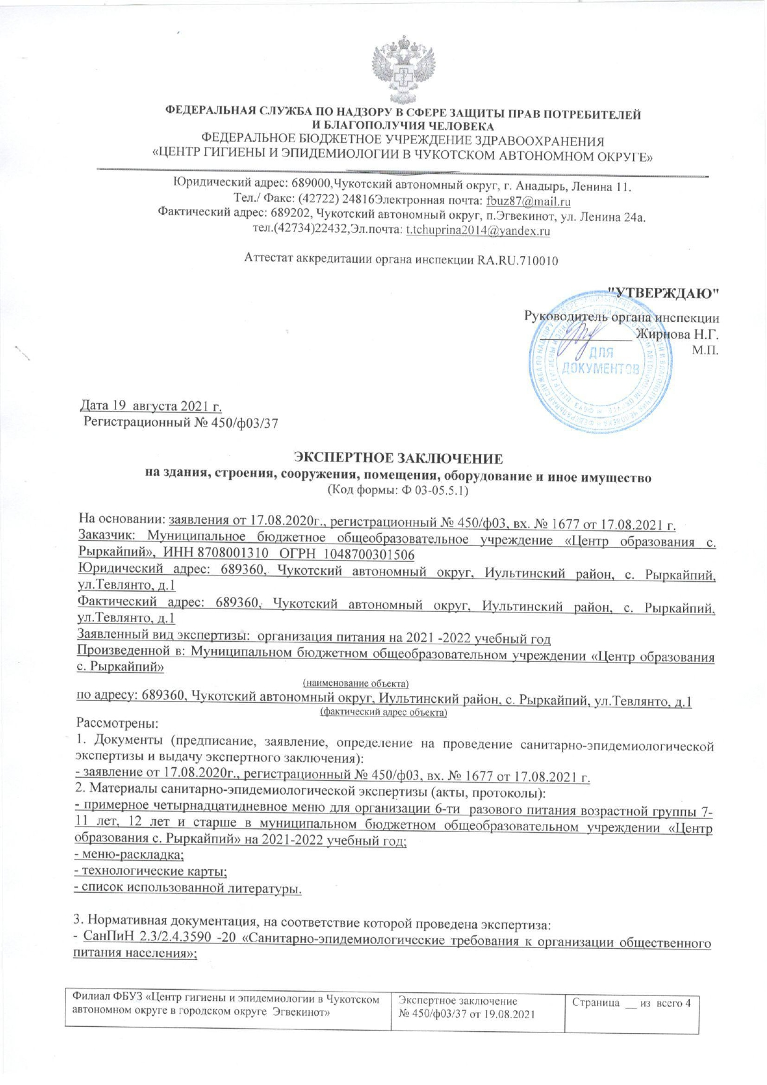- СП 2.4.3648 - 20 «Санитарно-эпидемиологические требования к условиям и организациям воспитания и обучения, отдыха и оздоровления детей и молодежи»

В результате проведенной санитарно-эпидемиологической экспертизы установлено:
- Мощность объекта: -
- Объект расположен в здании: приспособленное, построен по типовому проекту, по индивидуальному проекту (подчеркнуть)
- Набор помещений:-
- Инженерное обеспечение: водоснабжение: имеется холодное и горячее; канализация: имеется,
- отопление: имеется
5. Наличие санитарно-защитной зоны: имеется
6. Санитарно-техническое состояние объекта:
Питание детей планируется организовать на базе МБОУ «Центр образования села Рыркайпий». Количество приема пищи предусмотрено 2- х разовое для детей продолжительность нахождения составляет более 6 часов (завтрак, обед) , 5 –ти разовое: завтрак, обед, полдник, ужин, второй ужин для детей время нахождения составляет круглосуточно, что соответствует требованиям п. 8.1.2 приложения №12 СанПиН 2.3/2.4.3590 -20 «Санитарно-эпидемиологические требования организации общественного питания населения». Изготовление продукции будет осуществляться по технологическим картам в соответствии с ассортиментом, утвержденным руководителем, что соответствует требованиям п. 2.3.3 СП 2.4.3648 - 20 «Санитарно-эпидемиологические требования к условиям и организациям воспитания и обучения, отдыха и оздоровления детей и молодежи». Питание детей будет осуществляться в соответствии с утвержденным меню, что соответствует требованиям п. 8.1.4 СанПиН 2.3/2.4.3590 -20 «Санитарно-эпидемиологические требования к организации общественного питания населения». Интервалы между приемами пищи не превышают 3,5–4 часа.
Для дополнительного обогащения рациона питания будет проводится С – витаминизация 3- х блюд в соответствии с прилагаемой инструкцией. В меню включены продукты, обогащенные витаминами (В1, С, А, РР) и микроэлементами (Са, Р, Мg, Fe).
Согласно представленного примерного 10 –дневного, 14- дневного меню среднесуточная пищевая и энергетическая ценность рациона питания для детей 7- 11 лет составляет:

 | белки, г |  | жиры, г |  | углеводы, г |  | калорийность, ккал
 | по меню | N | по меню | N | по меню | N | по меню | N
1 неделя | 77,6 | 77 | 80,0 | 79 | 346,7 | 335 | 2388,4 | 2350
2 неделя | 78,0 | 77 | 78,9 | 79 | 337,7 | 335 | 2378,4 | 2350
итого | 77,8 | 77 | 79,45 | 79 | 342,2 | 335 | 2383,4 | 2350

Суточная потребность в пищевых веществах, энергии в примерном 10- дневном и 14 – дневном меню для детей 7- 11 лет соответствует требованиям п. 8.1.2 приложение №10, таблица №1 СанПиН 2.3/2.4.3590 -20 «Санитарно-эпидемиологические требования к организации общественного питания населения».
Согласно представленного примерного 10- дневного, 14- дневного меню среднесуточная пищевая и энергетическая ценность рациона питания для детей 12 лет и старше составляет:

 | белки, г |  | жиры, г |  | углеводы, г |  | калорийность, ккал
 | по меню | N | по меню | N | по меню | N | по меню | N
1 неделя | 89,0 | 90 | 90,5 | 92 | 376,9 | 383 | 2740,4 | 2720
2 неделя | 91,9 | 90 | 92,7 | 92 | 389,4 | 383 | 2751,1 | 2720
итого | 90,45 | 90 | 91,6 | 92 | 283,15 | 383 | 2745,7 | 2720

Суточная потребность в пищевых веществах, энергии в примерном 10 – дневном и 14 – дневном меню для детей в возрасте 12 лет и старше соответствует требованиям п. 8.1.2 приложение №10, таблица №1 СанПиН 2.3/2.4.3590 -20 «Санитарно-эпидемиологические требования к организации общественного питания населения».
Соотношение калорийности согласно примерного 10 – дневного меню и 14 –дневного меню по отдельным приемам для детей в возрасте 7-11 лет (средние значения с учетом допустимых +5%) составляет:

 | 1 - неделя примерного меню | Норма, ккал % |  | 2 - неделя примерного меню | Норма, ккал %
завтрак | 690,84– 29,3 % | 25% | завтрак | 637,7 -27,1 % | 25%
обед | 785,7 -33,4 % | 35% | обед | 825,4 -35,1 % | 35%
полдник | 282,0 -12,0 % | 15% | полдник | 300,8 -12,8 % | 15%
ужин | 403,7- 17,2% | 20% | ужин | 427,3-18,2% | 20%
второй ужин | 178,6 - 7,6%; | 5% | второй ужин | 201,3- 8,6% | 5%

Калорийность по отдельным приемам пищи (основной завтрак, обед, полдник, ужин, второй ужин) примерного 10 – дневного и 14- дневного меню для детей 7- 11 лет соответствует требованиям таб. №3, приложение №10 п. 8.1.2.3 СанПиН 2.3/2.4.3590 -20 «Санитарно-эпидемиологические требования к организации общественного питания населения».
Соотношение калорийности согласно примерного 10 – дневного и 14 –дневного меню по отдельным приемам для детей в возрасте 12 лет и старше (средние значения с учетом допустимых +5%) составляет:

 | 1 - неделя примерного меню | Норма, ккал % |  | 2 - неделя примерного меню | Норма, ккал %
завтрак | 780,6– 28,7 % | 25% | завтрак | 767,04 -28,2 % | 25%
обед | 990,1 -36,4 % | 35% | обед | 960,16 -35,3 % | 35%
полдник | 323,68 -11,9 % | 15% | полдник | 320,96 -11,8 % | 15%
ужин | 514,08- 18,9% | 20% | ужин | 497,76- 18,3% | 20%
второй ужин | 225,76 - 8,3% | 5% | второй ужин | 228,48- 8,4% | 5%

Калорийность по отдельным приемам пищи (основной завтрак, обед, полдник) примерного 10 – дневного и 14- дневного меню для детей в возрасте 12 лет и старше соответствует требованиям таб. №3, приложение №10 п. 8.1.2.3 СанПиН 2.3/2.4.3590 -20 «Санитарно-эпидемиологические требования к организации общественного питания населения».
Масса порций блюд для детей в зависимости от возраста, согласно представленного примерного 10- дневного и 14- дневного меню соблюдена и соответствует п. 8.1.2 Приложению 9, табл. №1 к СанПиН 2.3/2.4.3590 -20 «Санитарно-эпидемиологические требования к организации общественного питания населения». В перечне пищевой продукции, включена продукция, которая допускается при организации питания детей.
Ежедневно в рацион питания включено мясо, сливочное и растительное масло, хлеб ржаной и пшеничный. Завтрак состоит из закуски, первого блюда и горячего напитка. Обед включает закуску, первое, второе (основное горячее блюдо из мяса, рыбы или птицы). В качестве закуски используется салат из моркови, свеклы и т.д., добавляются свежие фрукты. В полдник в меню включен напиток (молоко, сок, кисель).
Ассортимент продуктов, используемых в питании детей, соответствует рекомендуемым наборам. Продукты, блюда и кулинарные изделия, запрещенные или не рекомендованные для питания детей и подростков, в рационе отсутствуют. Повторения одних и тех же блюд в примерном меню в смежные дни, в различные приемы пищи в один день не отмечено.

7. Протоколы испытаний проб и образцов, отобранных на объекте, организация, проводившая исследования: -
8. Результаты лабораторных исследований (испытаний):-

Документы, прилагаемые к заявлению на проведение экспертизы, представлены в полном объеме.
Экспертиза проведена в соответствии с действующими техническими регламентами, государственными санитарно-эпидемиологическими правилами и нормативами, государственными стандартами, с использованием методов и методик, утвержденных в установленном порядке.

Заявленная организация питания на 2021 -2022 учебный год МБОУ «Центр образования села Рыркайпий» по адресу: 689360, Чукотский автономный округ, Иультинский район, с. Рыркайпий, ул.Тевлянто, д.1 соответствует СанПиН 2.3/2.4.3590 -20 «Санитарно-эпидемиологические требования к организации общественного питания населения», СП 2.4.3648 - 20 «Санитарно-эпидемиологические требования к условиям и организациям воспитания и обучения, отдыха и оздоровления детей и молодежи»
(наименование действующих санитарно-эпидемиологических правил и нормативов)

Настоящее экспертное заключение действительно при наличии материалов экспертизы, указанных в п. 2 настоящего экспертного заключения.
В соответствии со статьей 17.9. КоАП РФ об административной ответственности за предоставление заведомо ложных заключений предупреждены
Исполнитель:  Врач - эксперт филиала ФБУЗ «Центр гигиены и эпидемиологии в Чукотском автономном округе в городском округе Эгвекинот» |  | Т.В. Шереметова  (фамилия, инициалы)
Главный врач филиала ФБУЗ «Центр гигиены и эпидемиологии в Чукотском автономном округе в городском округе Эгвекинот»  (должность) |  | Т.В. Шереметова  (фамилия, инициалы)

